25.04.2014. UA1CEG/p с «Приятелем-12»,на выходе которого КТ920, спасибо Михаилу RW3FS, в микро- экспедиции.
(3 ватта, Delta)

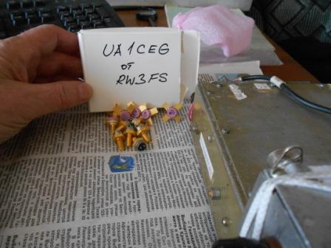
Весьма приятный сюрприз! Громадная благодарность Михаилу!
КТ920, по моему мнению, лучший транзистор для QRP/p трансивера. Конечно это мои личные предпочтения, но и объективно КТ920(е) великолепные транзисторы, специально предназначенные для питания 12-ю вольтами.
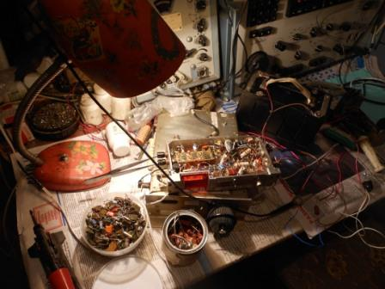
Сразу-же приступаю к работе.

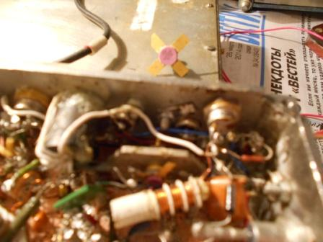
Естественно, раз я получил в подарок КТ920, один из них я просто немедленно решил применить!
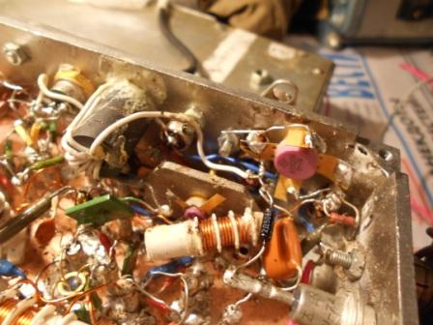
Заменяю КТ921 на КТ920 и проверяю, как обеспечивается согласование с нагрузкой.
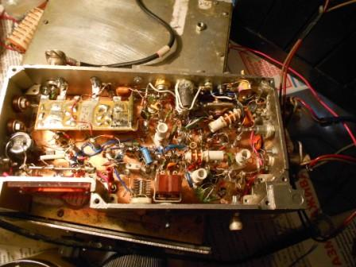
Обед ропускаю, уж очень интересно…
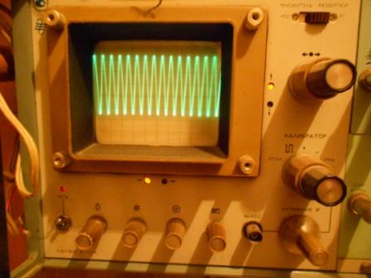
Хочется сегодня- же испытать подарок Михаила RW3FS в реальном эфире. На объективность не претендую, но похоже КТ920 согласуется с различными нагрузками явно лучше, предназначенного для питания 28-ми вольтами КТ921.
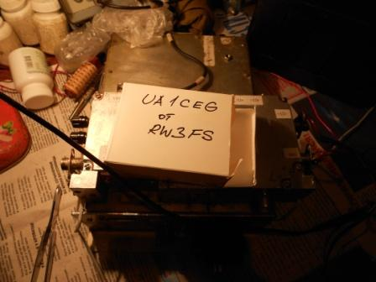
Прикручиваю крышку, хватаю радио- сумку и… в леса- поля!
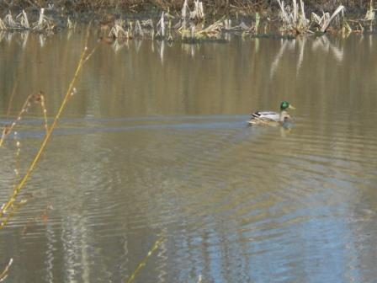
Утки уже стали привыкать к людям, ещё уплывают в сторону, но не панически, просто достойно: «Мы, мол ещё с Вами недостаточно знакомы!».

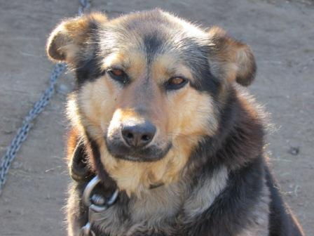

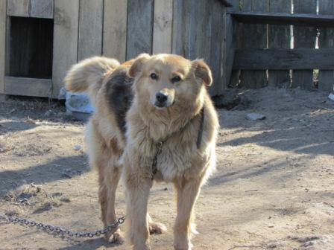
Собачки ко мне относятся приятельски!
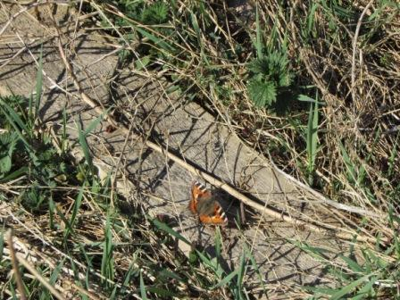

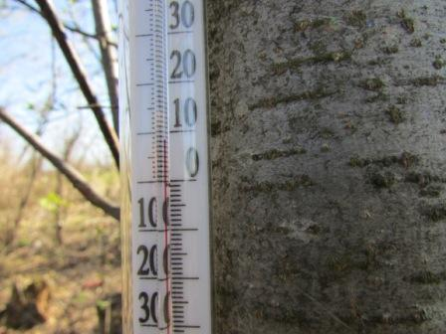
Вполне приличная погода!
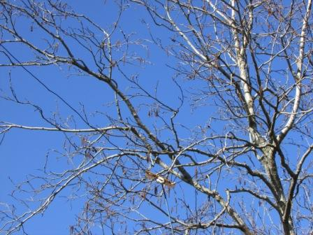
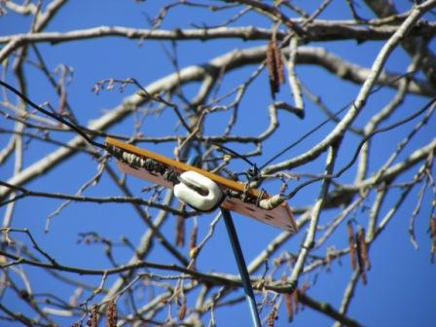
Угол дельты.
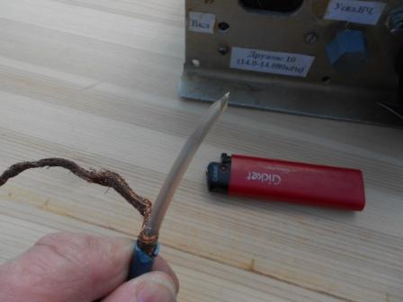
Кабель нужно зачистить, лучше всего обжечь на огне, ножом обязательно часть жил обрывается. Кабель висит уже лет 7, что называется «окаменел»…
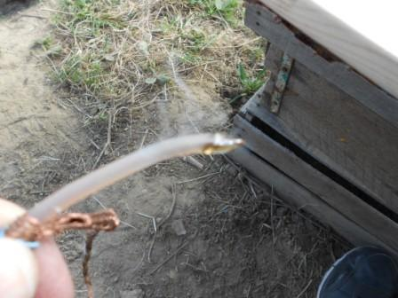
Довольно быстро всё сделано!
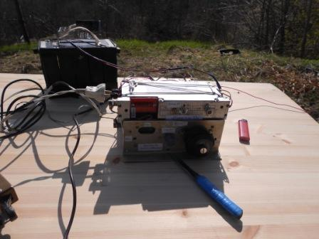
Станции проходят слабо, имею в виду QRO, т.к. QRP я не слышал вообще, даже косвенного присутсвия не обнаруживалось…
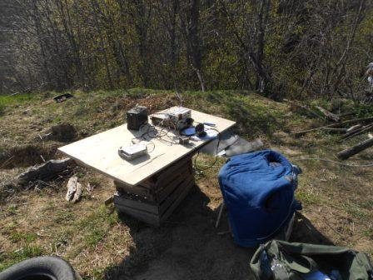
Радиопозиция… Я, прямо сказать, не был перегружен «пайлапами» в свой адрес, чего не было, того не было…
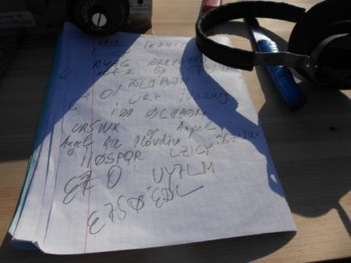

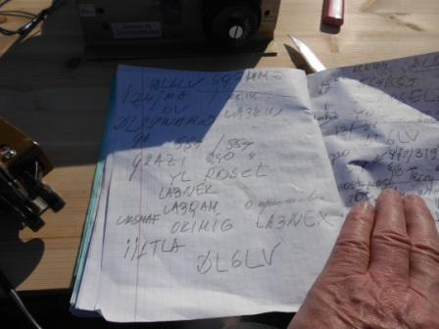
Не дозвался:
LA3NEK;
OK1MIG;
II1TLA;
UA3KW;
R4AG;
DL9BDM;
IV3ZWJ;
UR5WX;
LZ1CY;
S57UW;
II0SPQ;
Это я не в виде упрёка к коллегам, просто для информации.
SM3HMZ- долго пытался меня принять, но принял только «/p»! Аналогично станция 6-го района, позывной я не запомнил, не записал…
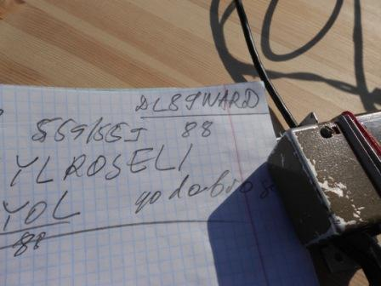
Наконец и «вымучено» QSO… Оригинальный позывной: DL89WARD, op: YL Rosel,
559/559. В честь чего такой позывной, я так и не выяснил…
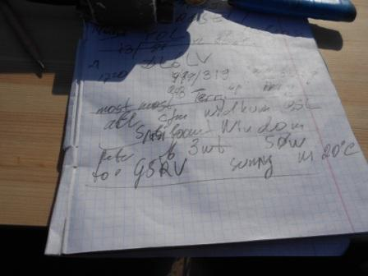
Вторая связь прошла на «ура!». Нет, по части уровня, более чем скромно:
449-569/ 319-449. Потрясающий воображение вначале мне рапорт: 319!

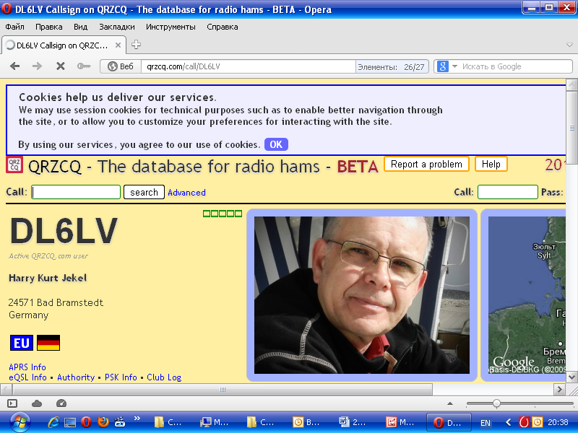

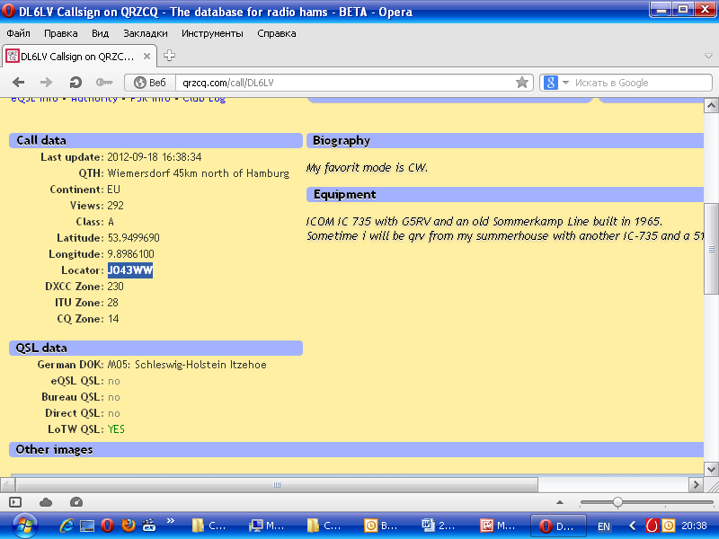

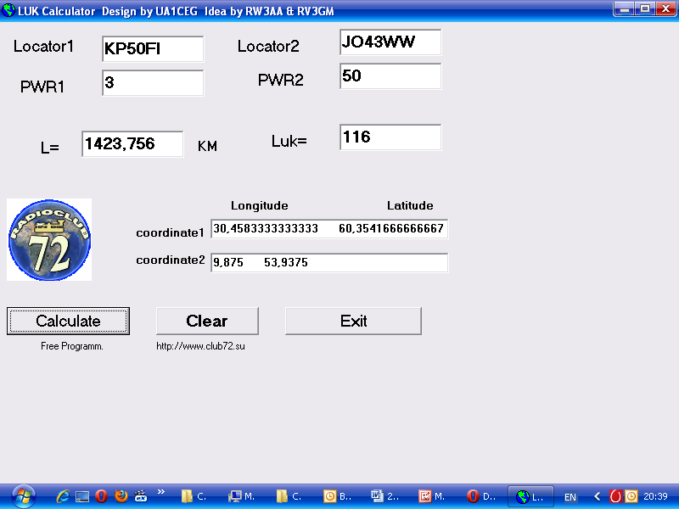

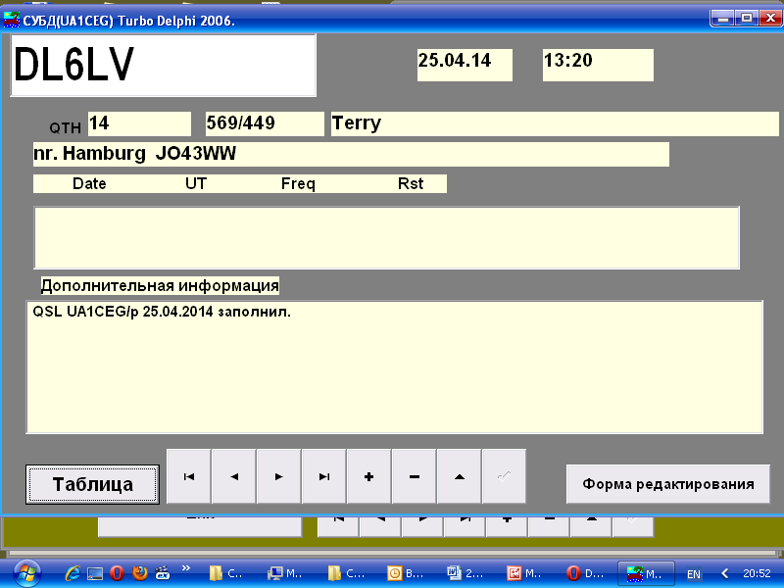
В ходе QSO сигналы возросли, не до оглушительных, конечно, уровней, но поговорили расширенно и с удовольствием!
«Пробежался» я по диапазону… всё те же, которых я безуспешно вызывал и «пайлап», куда можно и не соваться, «сунулся» я конечно, но безуспешно. Как и ожидалось.
Главная задача- уважительно отнестись к подарку уважаемого Михаила RW3FS – выполнена! Один из его подаренных КТ920 в работе! Спасибо Михаил!
Ещё один из КТ920 оставлю в резерве… при моих «деликатных» условиях эксплуатации, резерв просто необходим!
Далее прошёлся немного и … на обедо- ужин домой.
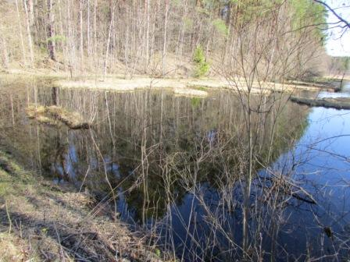

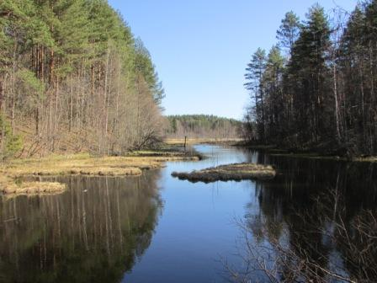

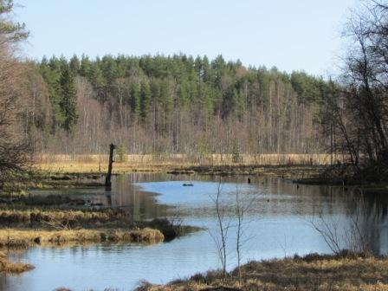

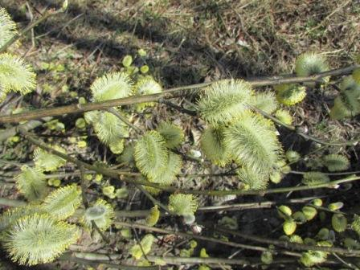

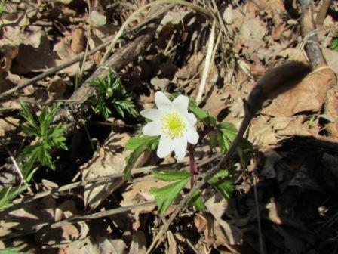

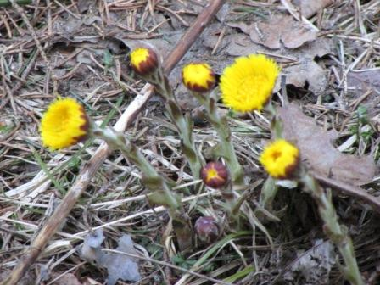

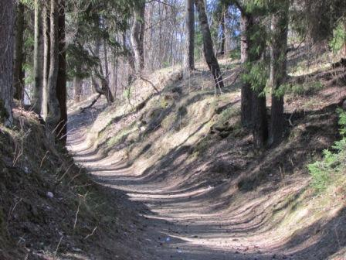

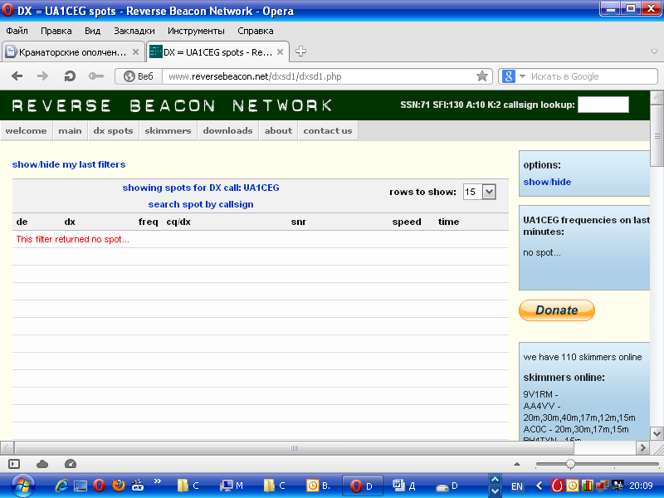
Ни один из скиммеров мой слабый QRP/p сигнал не зарегистрировал…
QRP/p это всё-таки невеликая мощность.

P/S. Вероятно, излишне говорить, что после таких микро- экспедиций настроение прекрасное…

73! UA1CEG Юрий Александров, д.Гарболово. Ленинградской области, Всеволожского района.

LO23, KP50FI.

Сайт: www.ua1ceg.club72.su
зеркало: www.ua1ceg.ru

